Zondagavond 8 juli 2018

AVONDGEBED
OP DE WIJZE VAN TAIZÉ

Een klein uurtje van rust, muziek, stilte, zingen
in de Protestantse Dorpskerk te Oostkapelle
---------------------------------------------------------------------------------------------------------------------------
- Inzingen vooraf van 18.15 tot 18.50 uur – projectkoordirigente: Stoffelien Cool-Korporaal – pianist: Rinus Jobse – dwarsfluit: Lian Jobse-Vonk – solozang: Jan de Kam
- Nà het inzingen, vanaf 18.50 uur stil luisteren naar CD muziek, we komen tot rust
- Welkom door ouderling van dienst Maya Scheunhage-Vos
- Inleiding door ds. Flip Beukenhorst
- We luisteren, zingen mee en herhalen samen het Taizé-lied: ‘Laudate Dominum’ (Loof, zing en prijs de Heer – Psalm 117,1) – met solozang
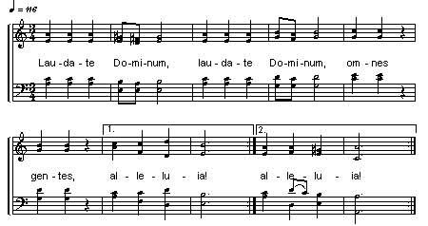
- Korte meditatie
- Gelezen Psalm 19, 1 t/m 7 uit de Nieuwe Bijbel Vertaling, omkaderd door telkens samen gezongen ‘Halleluja’ uit Taizé – zie: Liedboek 338.b.
- Bijbellezing door ouderling: Evangelie volgens Matteüs 6, 25 t/m 34 (NBV)
Daarom zeg ik jullie: maak je geen zorgen over jezelf en over wat je zult eten of drinken, noch over je lichaam en over wat je zult aantrekken. Is het leven niet meer dan voedsel en het lichaam niet meer dan kleding? Kijk naar de vogels in de lucht: ze zaaien niet en oogsten niet en vullen geen voorraadschuren, het is jullie hemelse Vader die ze voedt. Zijn jullie niet meer waard dan zij? Wie van jullie kan door zich zorgen te maken ook maar één el aan zijn levensduur toevoegen? En wat maken jullie je zorgen over kleding? Kijk eens naar de lelies, kijk hoe ze groeien in het veld. Ze werken niet en weven niet. Ik zeg jullie: zelfs Salomo ging in al zijn luister niet gekleed als een van hen. Als God het groen dat vandaag nog op het veld staat en morgen in de oven gegooid wordt al met zo veel zorg kleedt, met hoeveel meer zorg zal hij jullie dan niet kleden, kleingelovigen? Vraag je dus niet bezorgd af: “Wat zullen we eten?” of: “Wat zullen we drinken?” of: “Waarmee zullen we ons kleden?” – dat zijn allemaal dingen die de heidenen najagen. Jullie hemelse Vader weet wel dat jullie dat alles nodig hebben. Zoek liever eerst het koninkrijk van God en zijn gerechtigheid, dan zullen al die andere dingen je erbij gegeven worden. Maak je dus geen zorgen voor de dag van morgen, want de dag van morgen zorgt wel voor zichzelf. Elke dag heeft genoeg aan zijn eigen last.
-2-
- We zingen het Taizé-lied (NL): ‘Loof de Heer onze God’ (met solozang)
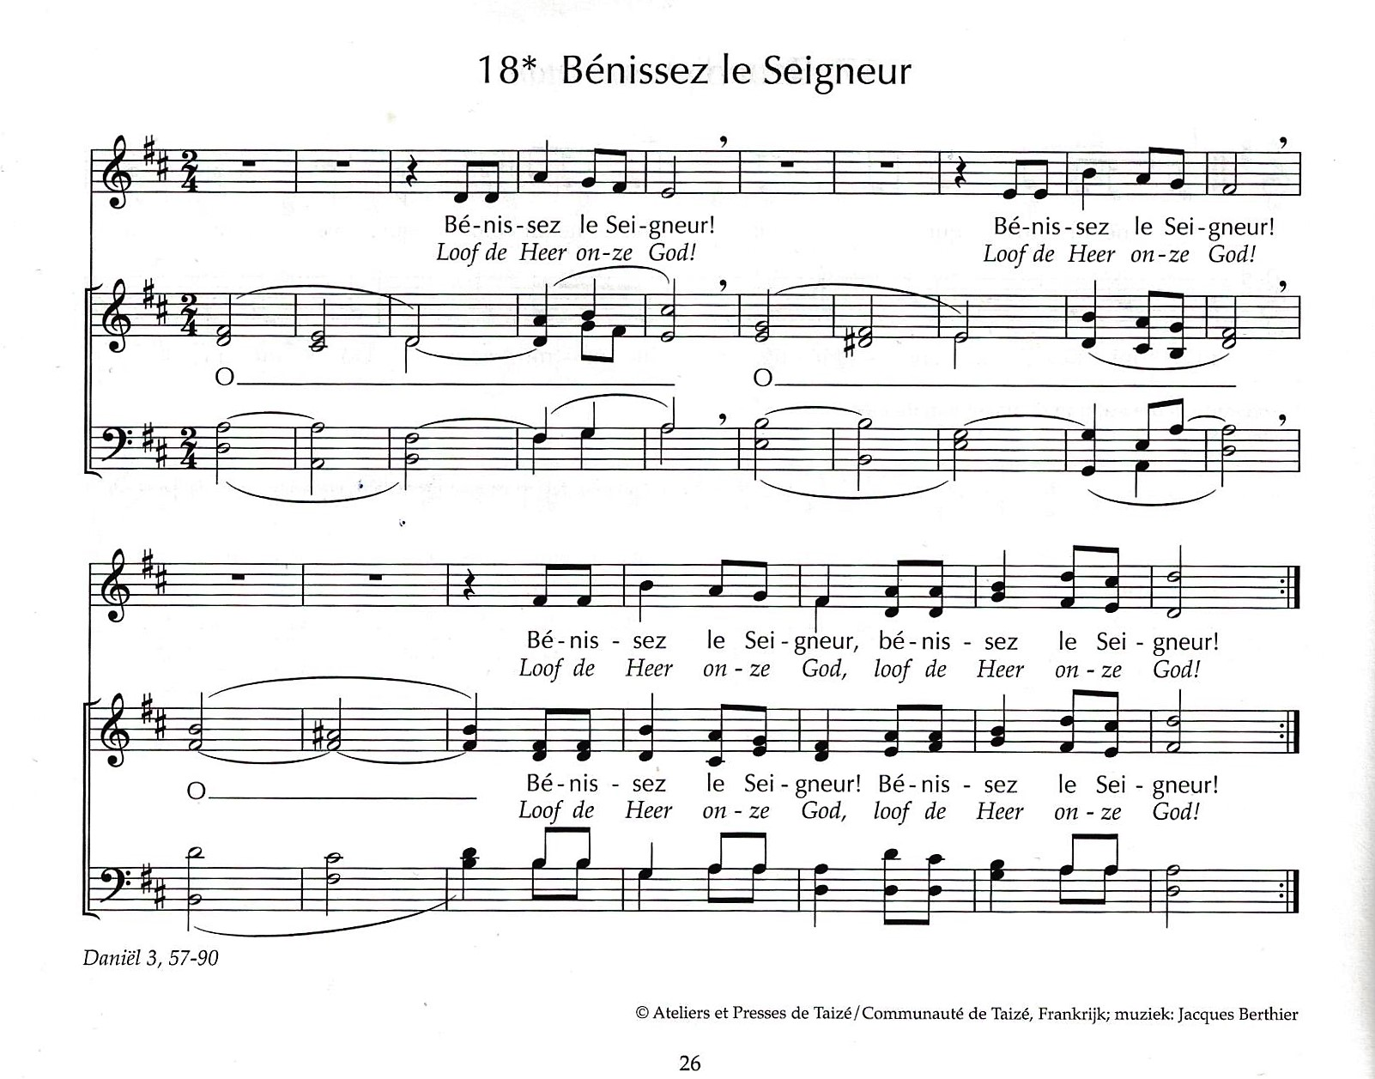
- Kernzin uit de Bijbellezing om de stilte mee in te gaan, een tekst om in stilte over na te denken en te bidden: ‘Zoek liever eerst het koninkrijk van God en zijn gerechtigheid, dan zullen al die andere dingen je erbij gegeven worden. Maak je dus geen zorgen voor de dag van morgen, want de dag van morgen zorgt wel voor zichzelf.’
- Stilte (5 tot 7 minuten)
- De stilte wordt afgesloten met een gezongen ‘Kyrie’ uit Taizé en aansluitend een aantal voorbeden (telkens besloten met een gezamenlijk gezongen ‘Kyrie’)

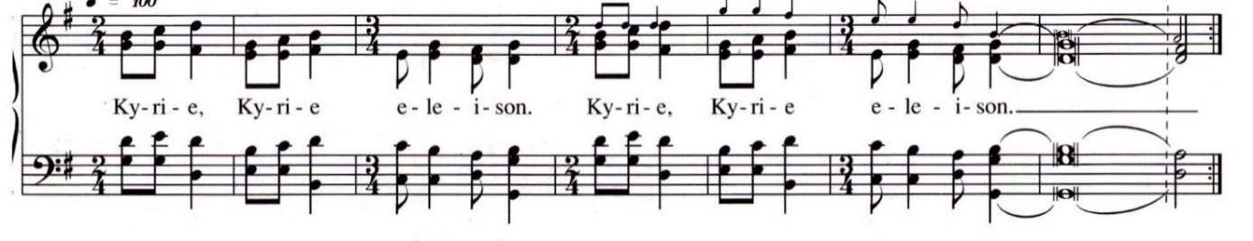
- Gezamenlijk gebeden ‘Onze Vader’
- We zingen een passend strofenlied: Liedboek 979: koor en de kenners strofen 1 en 2; allen strofe 3; vrouwen strofe 4; mannen strofe 5; allen strofen 6 en 14
- Heenzending en zegen

- We zingen nogmaals het Taizé-lied: ‘Laudate Dominum’ (tijdens dit lied kun je opstaan en de kerk verlaten)
- Twee collecten bij de uitgang voor:
1.Kerkrentmeesterschap Protestantse Gemeente Oostkapelle en 2.Diaconie

Het volgende avondgebed in Oostkapelle op de wijze van Taizé wordt in de protestantse Dorpskerk (Waterstraat 2) gehouden op zondagavond 2 december 2018 (1ste Advent)

